**Un visitante necesario: la importancia de la luz natural en tu hogar**

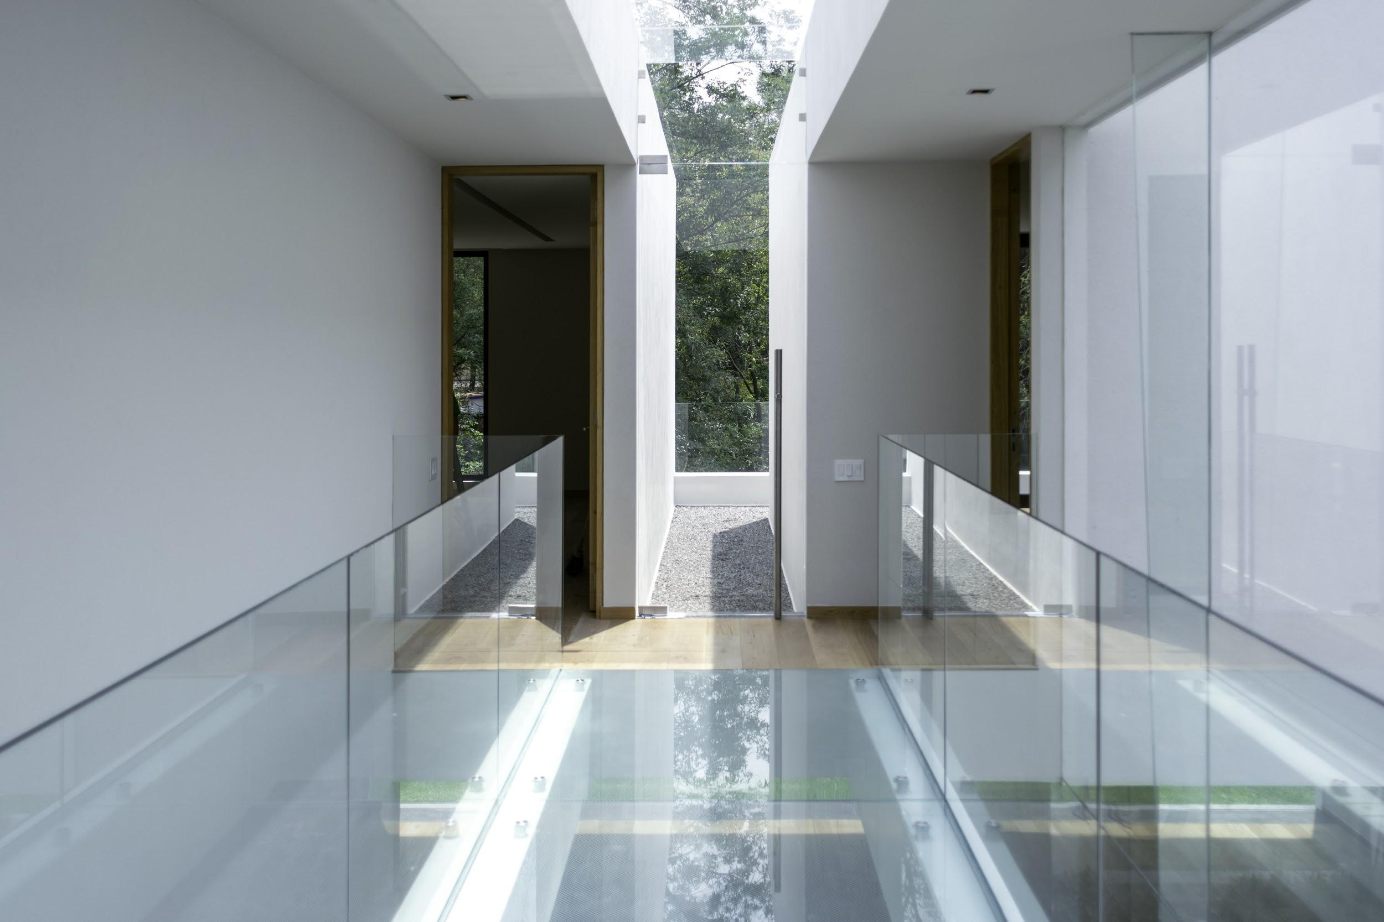**[1]**

**Ciudad de México, 31 de julio de 2020.-** El concepto fundamental de una casa, su más primitiva definición, nos remite a la idea de refugio, a la construcción de un espacio que nos aisle de los elementos propios de la intemperie: el aire, la lluvia, el viento, el sol, etc. Sin embargo, desde hace siglos, la arquitectura misma ha encontrado un equilibrio entre las aspectos que forman parte del exterior e interior a través de un diseño inteligente, para que ciertas cosas, principalmente la luz natural, se conviertan en un material básico de cualquier construcción.

La vida fuera, en las calles, parques, avenidas y plazas, en el pasado, tomaba tan sólo el 10 por ciento del tiempo de todas las personas en el mundo. Hoy, esto ha cambiado drásticamente, convirtiendo a los espacios interiores en la base de cualquier habitante en cualquier latitud.

Esta situación reafirma la necesidad de pensar la arquitectura a partir de su relación con la iluminación, uno de los pocos resquicios del exterior que puede cohabitar con nosotros sin ser invasivo; al contrario, se convierte en un elemento fundamental para el estado de ánimo, la salud e incluso el factor estético de cualquier inmueble.

La inmobiliaria Mexihom se ha enfrentado a esta situación a la hora de plantear sus proyectos, sobre todo porque la gran mayoría de éstos se encuentra en una zona como la Ciudad de México, en la cual muchas veces se pondera el factor práctico sobre el estético, el cuantitativo sobre el cualitativo.

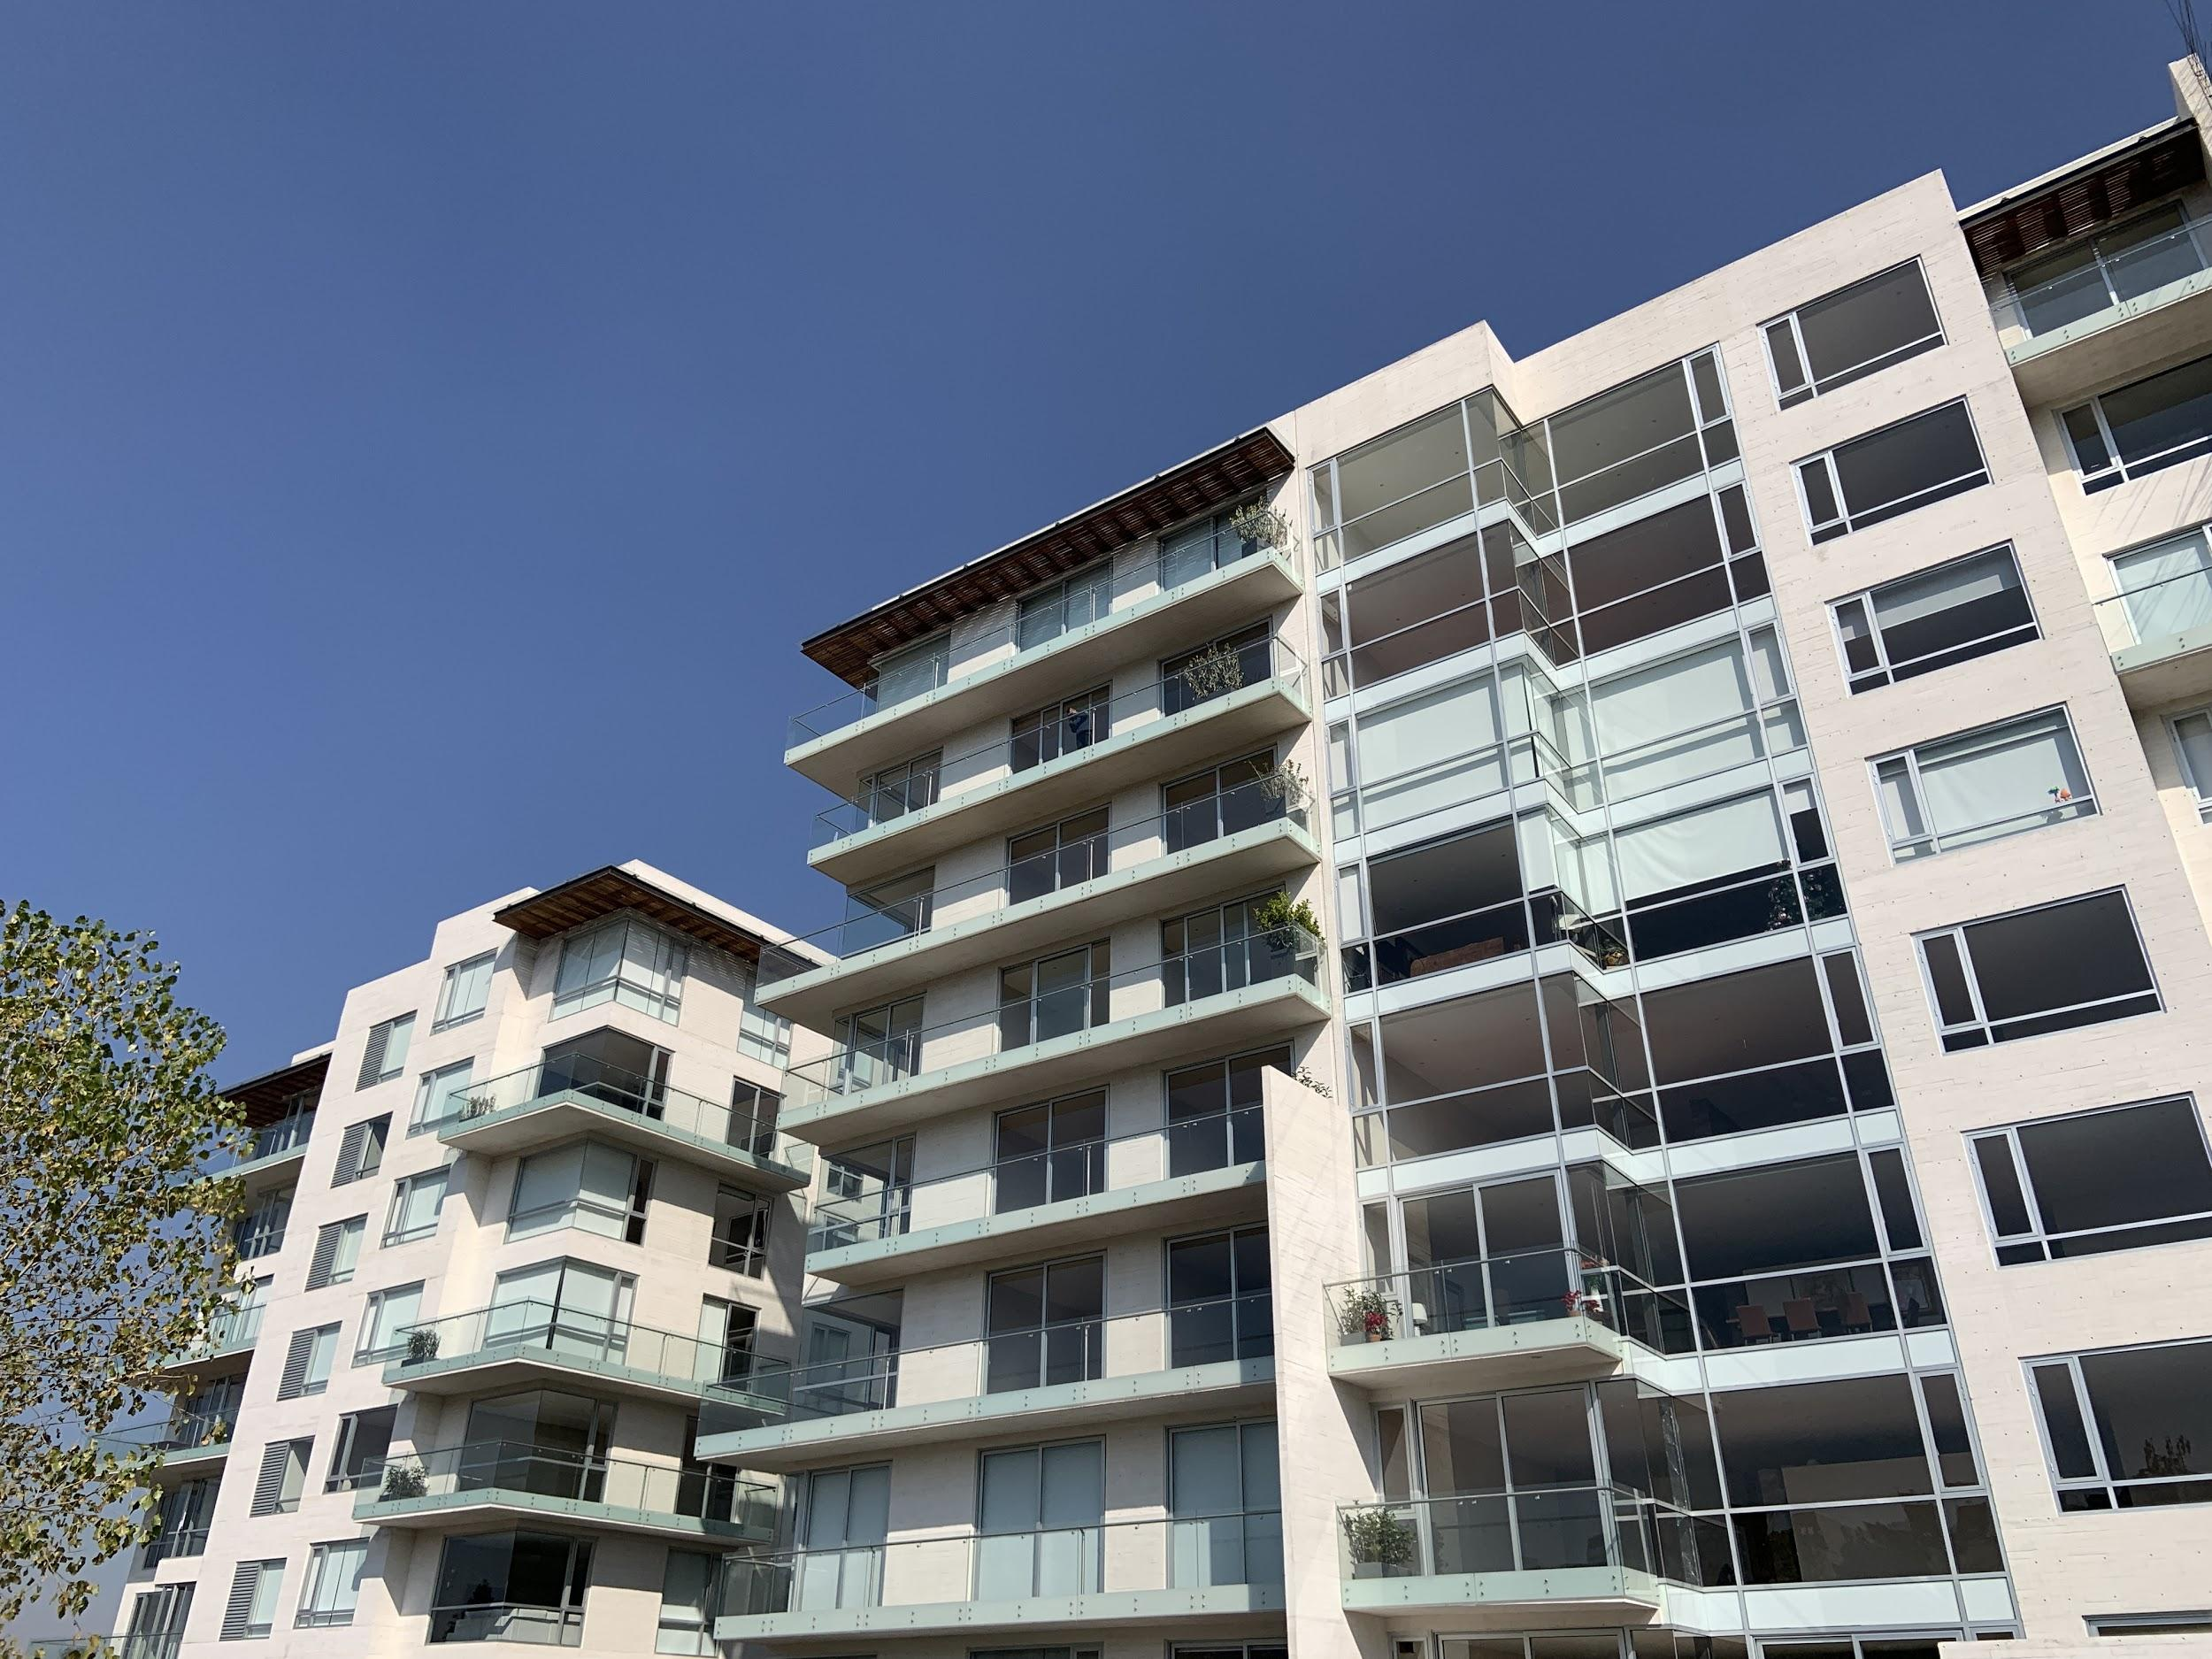[2]

Apelar al factor de iluminación natural a la hora de diseñar un conjunto departamental en la CDMX no es algo inusitado pero tampoco muy común en la actualidad, por lo que, si una oferta inmobiliaria trae consigo este beneficio, es importante prestarle mayor atención. Mexihom, en su obra en Cobalto 90, en Lomas del Pedregal, por ejemplo, enfocó una parte importante del diseño de cada departamento en buscar que la mayoría de los espacios tuvieran amplios ventanales que permitieran la adecuada ventilación e iluminación natural, para así brindar una sensación de sosiego a los habitantes.

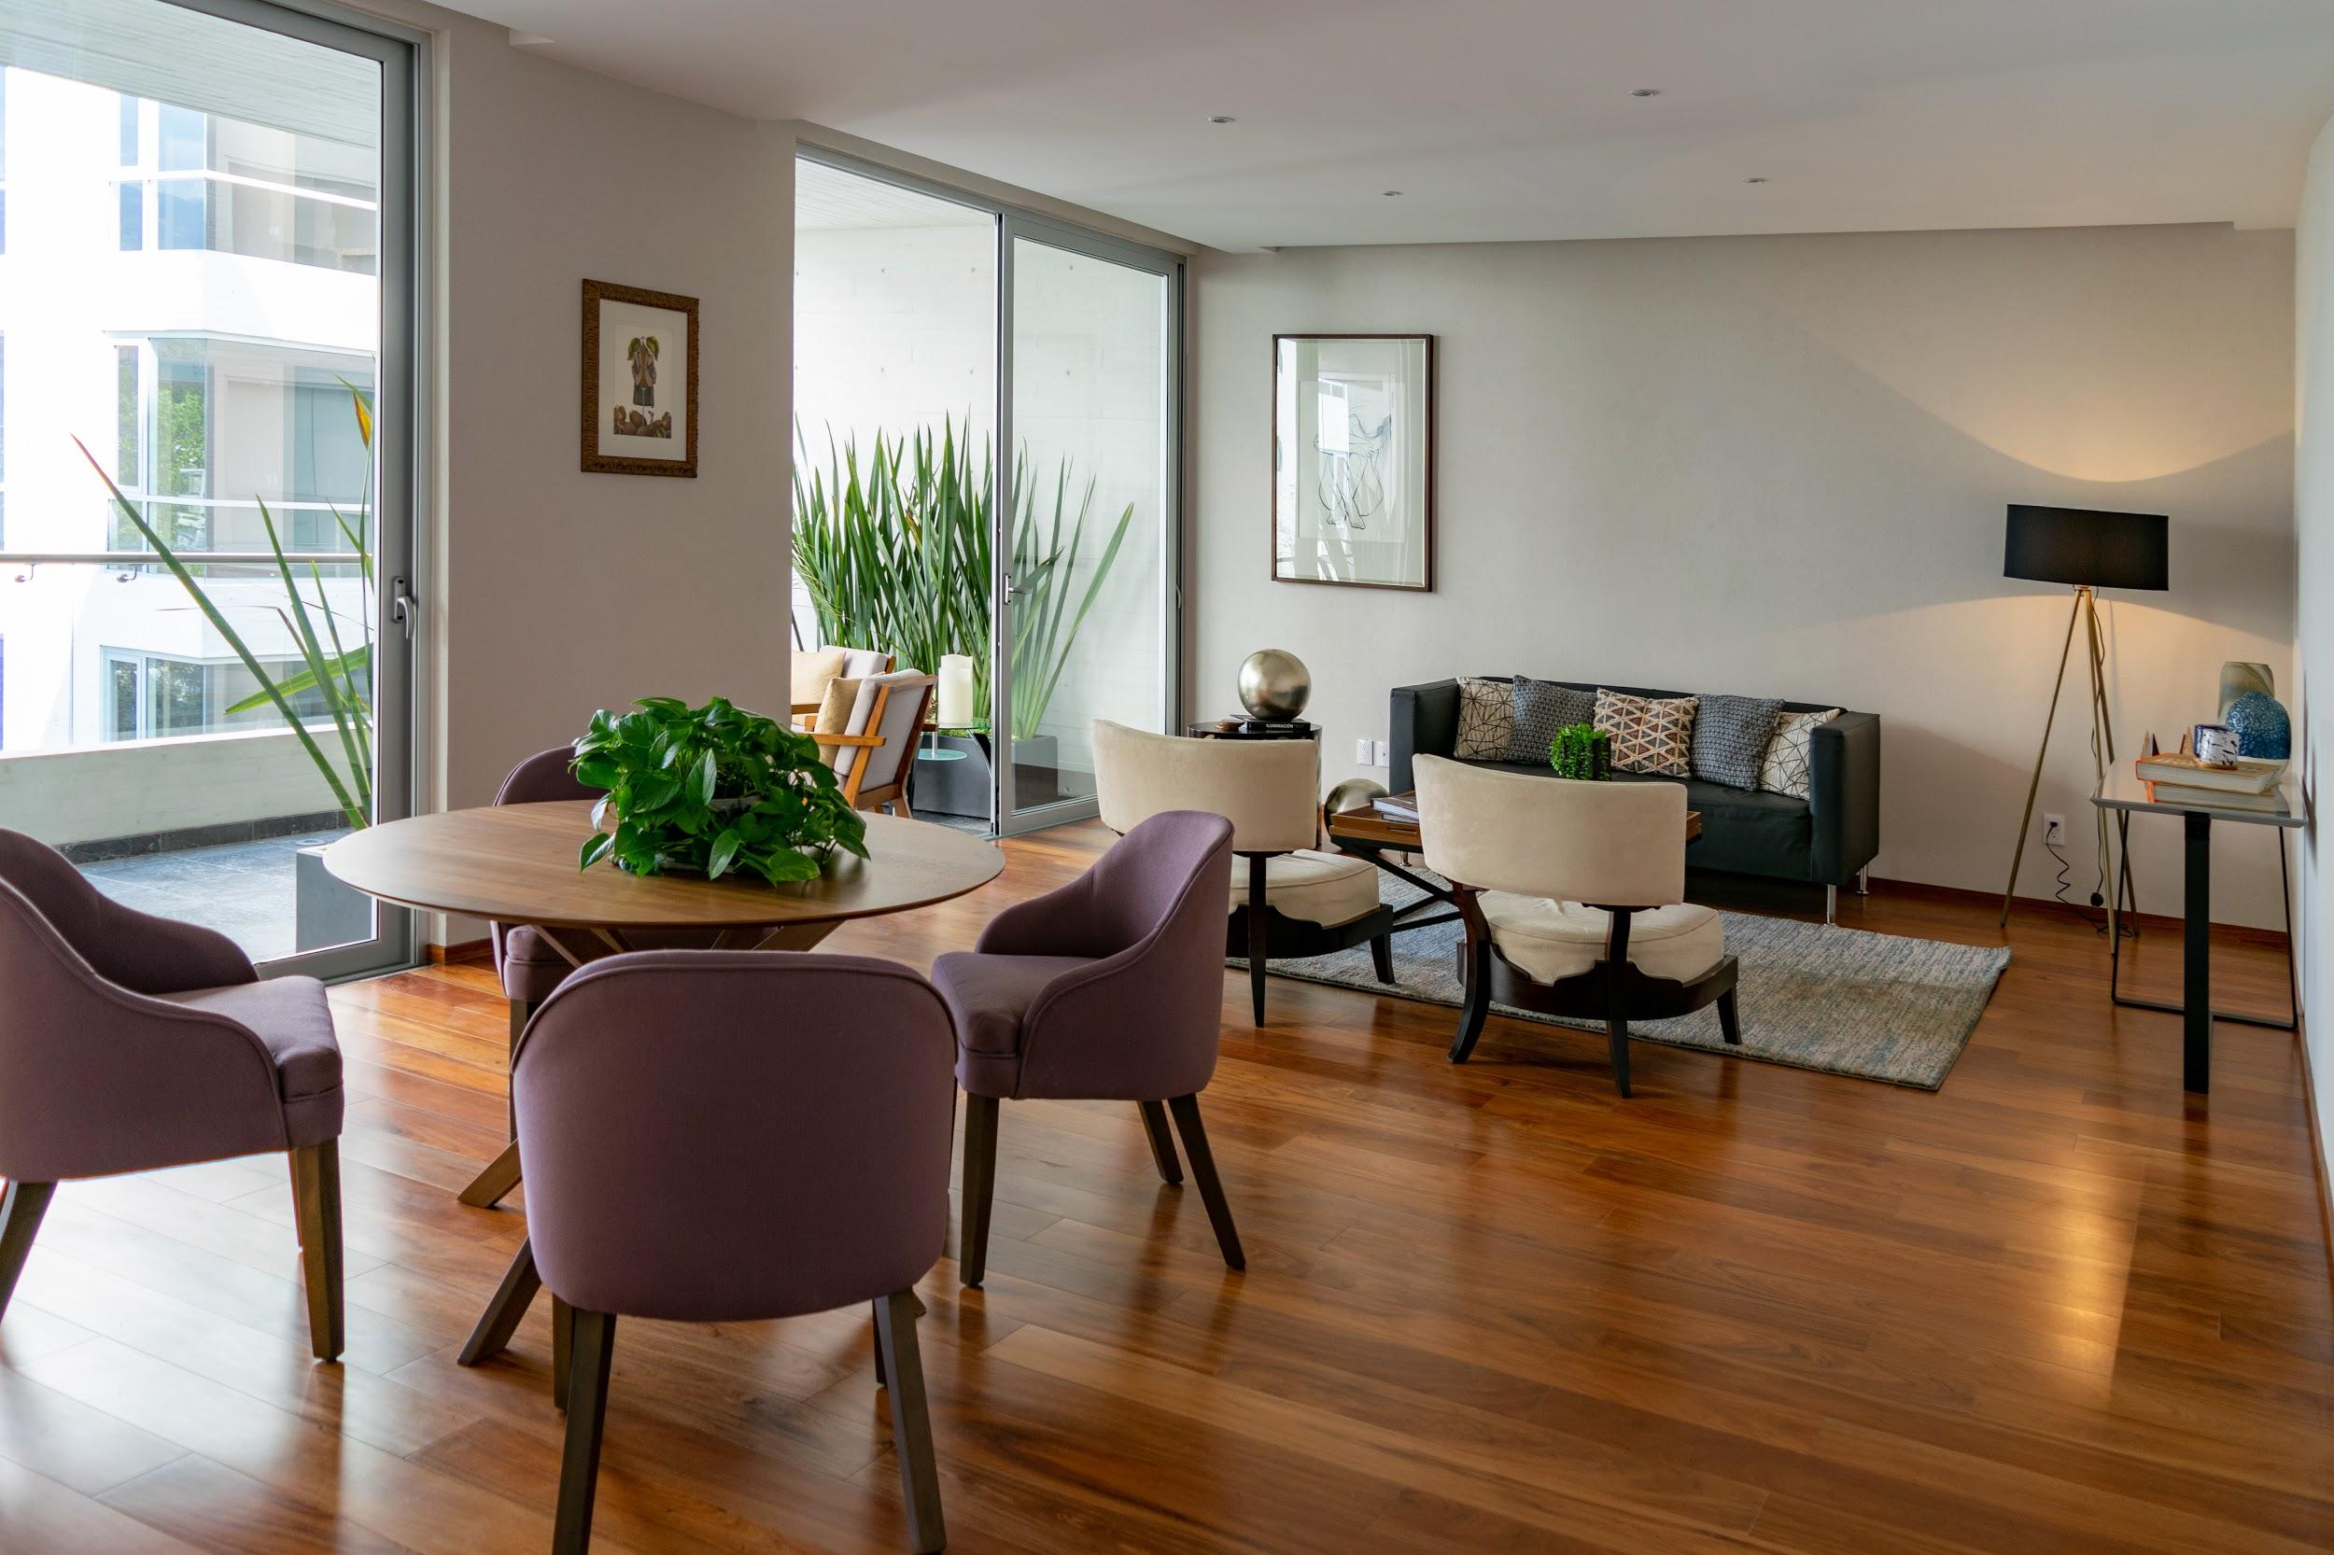[3]

Existen otros ejemplos de desarrollos creados por Mexihom, como el edificio departamental en Aristóteles 333, en la colonia Polanco, que mantienen esta filosofía de iluminación natural, aún tratándose de inmuebles de esta categoría. Cada espacio fue analizado para tener un escenario en el que se pudiera desenvolver una vida confortable, a través de una iluminación y ventilación natural y privacidad entre vecinos.

El diseño minimalista del inmueble también se vale de la iluminación para dar una noción más clara del espacio, con grandes ventanales que ofrecen amplios cuadros del exterior y también una entrada fácil y bien diseñada para la luz natural. Además de ofrecer las ventajas propias de este recurso, esto permite a los habitantes jugar mejor con la distribución y diseño de sus hogares, dando una extensa gama de posibilidades para encontrar el equilibrio perfecto entre el movimiento de la luz y la distribución de sus muebles.

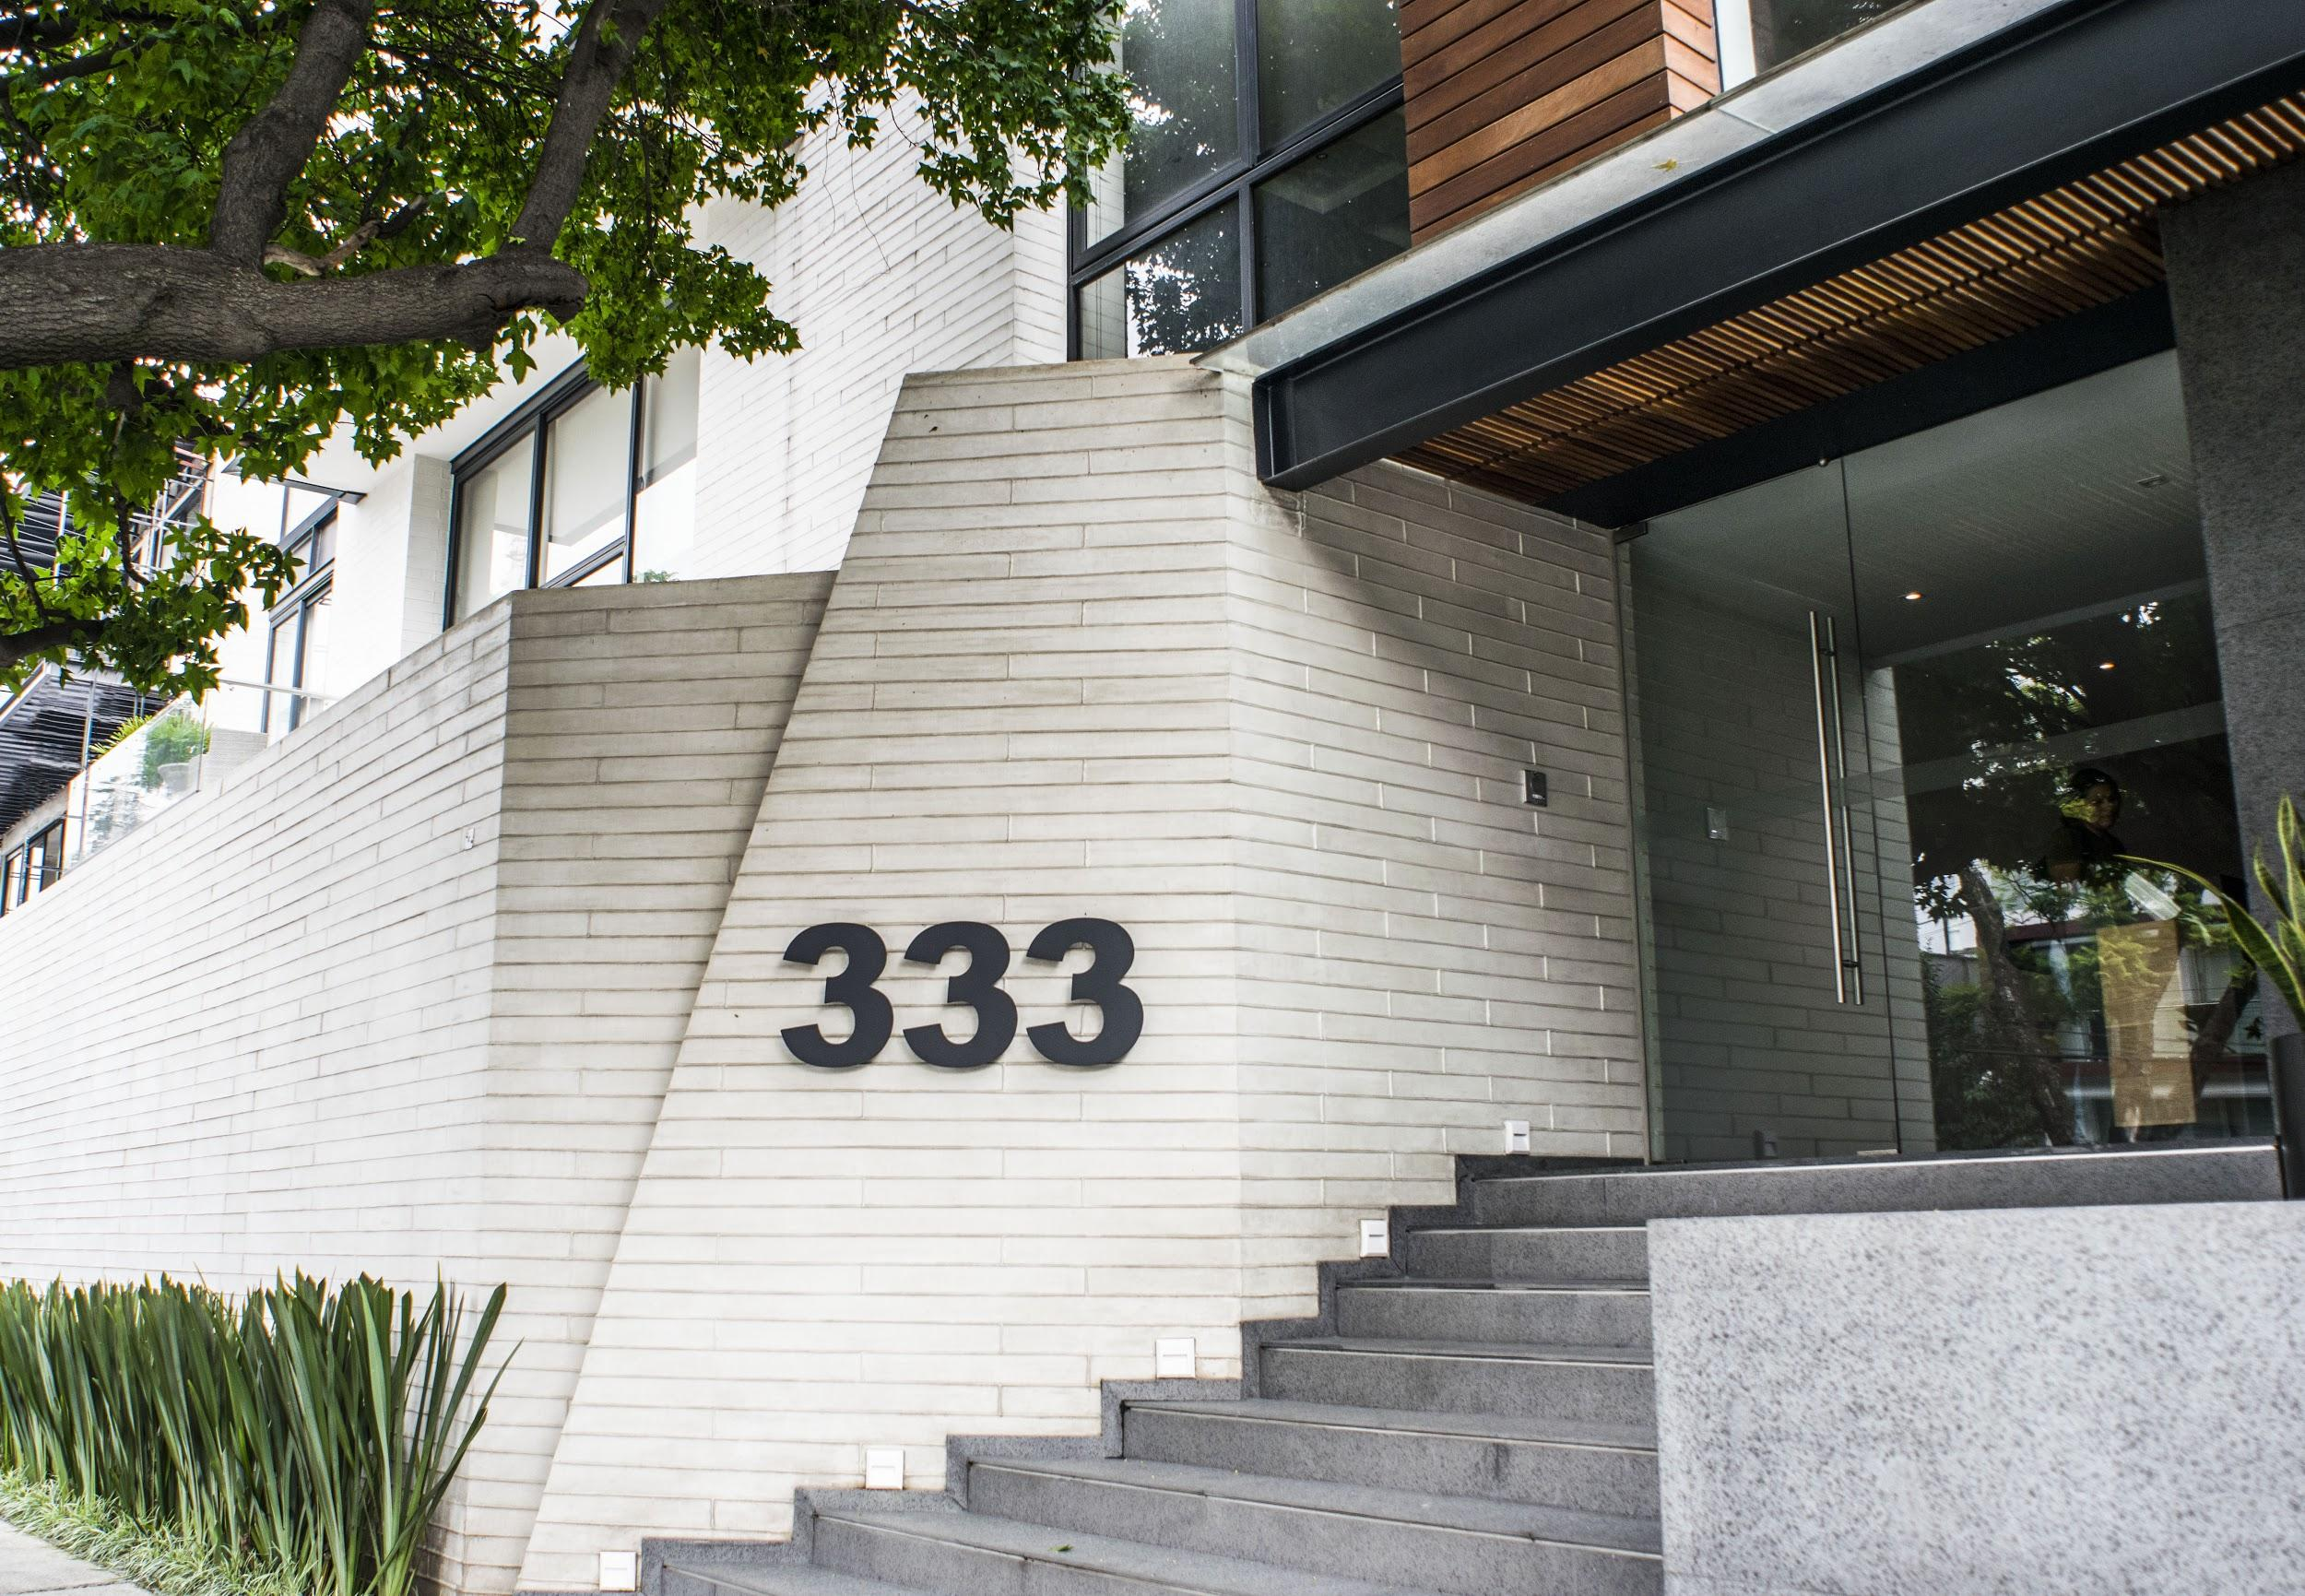[4]

Hoy más que nunca, tener una buena iluminación natural en el espacio en el que vivimos o en el que planeamos vivir es algo determinante, sobre todo en una ciudad como la nuestra, en la que las áreas abiertas están relativamente reducidas. El sólo hecho de tener algunas horas de luz en distintos lugares de nuestro hogar, hace la diferencia total en nuestra calidad de vida.

De esta forma, Mexihom siempre pone como prioridad en cada uno de sus desarrollos elementos como el de la iluminación, que quizás otras ofertas manden a un segundo o tercer plano. Es decir, siempre busca que el diseño arquitectónico cree espacios que reflejen ambientes cálidos y plenos para vivir.

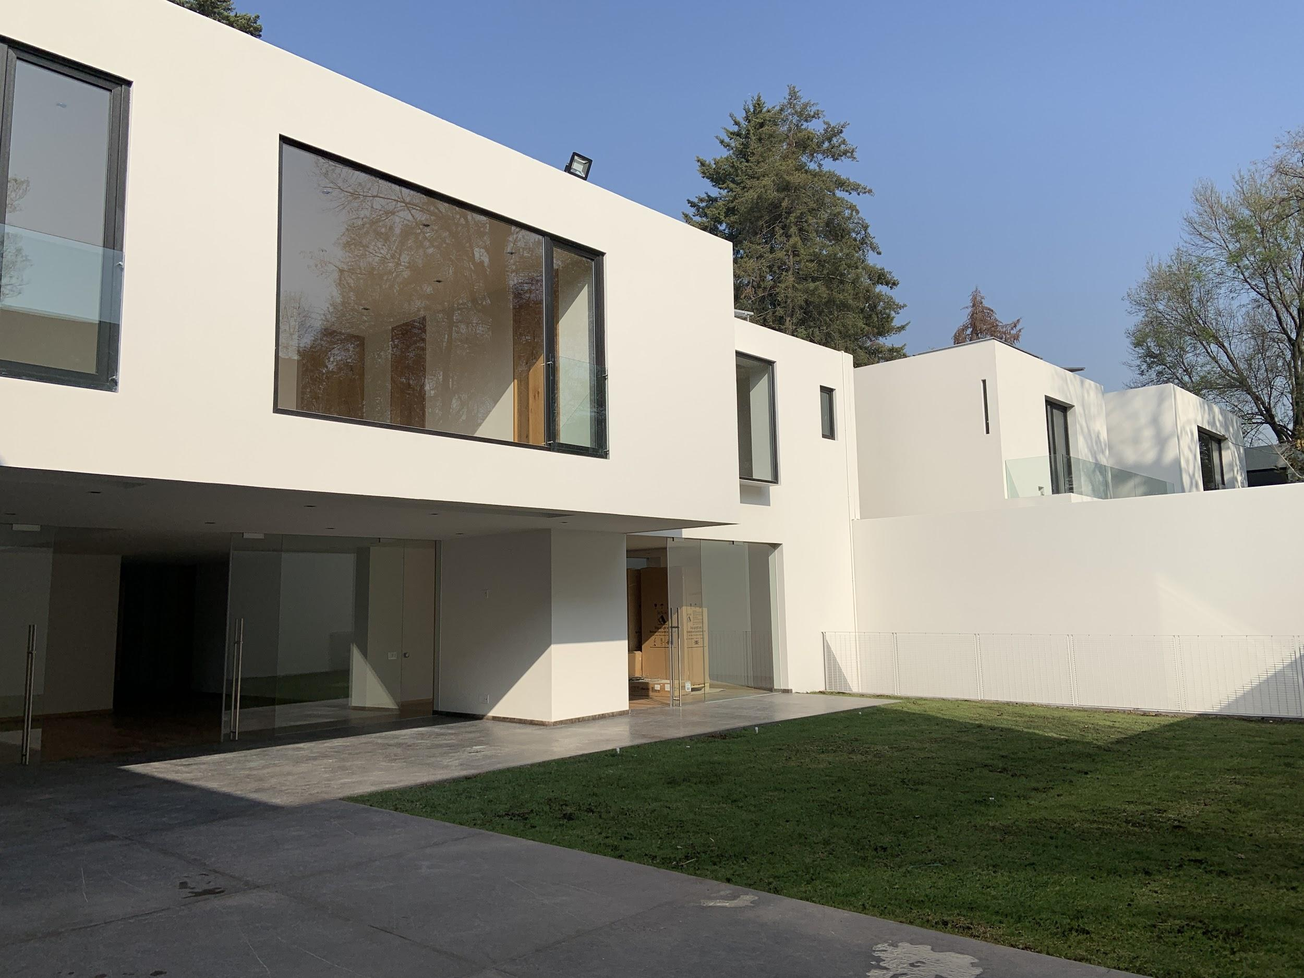[5]

**Las residencias pueden visitarse con previa cita vía teléfono, 55 1520 2040 o WhatsApp, 55 8078 8357.**

# # #

**ACERCA DE MEXIHOM**

Mexihom es una empresa mexicana con más de 18 años de experiencia en el desarrollo inmobiliario residencial de alto nivel en la Ciudad de México. Con un total de 43 proyectos realizados desde su fundación –mil 504 casas, entre departamentos y residencias A+ y A; 3 locales comerciales y edificios de oficinas: Edificios tipo AA y tipo AAA–, se ha consolidado como una de las constructoras con uno de los portafolios más diversos, que logra un equilibrio entre lo estético y funcional gracias a su plantilla de expertos y colaboradores. Con presencia en las zonas de mayor demanda y plusvalía en la capital de nuestro país –Pedregal, San Jerónimo, Coyoacán Centro, Florida, San Fernando, Ajusco, Narvarte y Polanco–, Mexihom continúa con una labor especializada que se basa en el entendimiento y las satisfacción total de sus clientes.

Para más información sobre Mexihom, ventas y sus proyectos, visite [www.mexihom.com](https://www.mexihom.com/)

o para un contacto directo y personalizado vía teléfono, 55 1520 2040 o WhatsApp, 55 8078 8357.

Instagram: [@mexihom_oficial](https://www.instagram.com/mexihom_oficial/?hl=es-la)

Facebook: [@mexihom.desarrolladora](https://www.facebook.com/mexihom.desarrolladora/)

**CONTACTO PARA PRENSA:**

Armando Trucíos / Fashion, Lifestyle & Luxury Supervisor

[armando.trucios@another.co](mailto:armando.trucios@another.co)

Ernesto Roy / PR Sr. Account Executive

[ernesto.roy@another.co](mailto:ernesto.roy@another.co)

1. 105 Francisco Sosa, Coyoacán, Ciudad de México
2. Cobalto 90, Lomas del Pedregal, CDMX
3. Cobalto 90, Lomas del Pedregal, CDMX
4. Aristóteles 333, Polanco, CDMX
5. 105 Francisco Sosa, Coyoacán, CDMX